

|  |
| --- |
| SOC_1202_T11_120221 |
| Diseño industrial |
| Versión: 20121102 |
| Autor: Rafel Mormeneo |

|  |  |
| --- | --- |
| Inicio | 10/10/2012 |
| Final | 02/11/2012 |
| Personas | Rafel Mormeneo Melich |

Variaciones respecto la versión anterior:

|  |  |
| --- | --- |
| Versión anterior | Ninguna |
| Variación | 1. Ninguna |

1. Autor: Vacio. Descripción: Vacio.

Diseño industrial

1. Objetivos 4

2 Plan de desarrollo de la tarea 4

3 Desarrollo de la tarea 4

3.1 Diseño del layout 4

3.2 Modelo 3D de las placas 6

3.3 Compra de componentes para el prototipo 7

3.4 Fabricación de las PCB 7

3.5 Diseño o elección de la caja 7

3.6 Definición de los métodos de fijación 8

3.7 Montaje del prototipo 9

4 Conclusiones 10

# Objetivos

El objetivo de esta tarea es obtener el diseño industrial del SOC. Esto requiere el diseño del layout y la fabricación de las PCB, el diseño (o elección) de la caja así cómo el método de fijación tanto de la PCB a la caja cómo de la caja al motor.

Para la fijación de la caja al motor deberá encontrarse un compromiso entre la robustez y la facilidad de instalación.

# Plan de desarrollo de la tarea

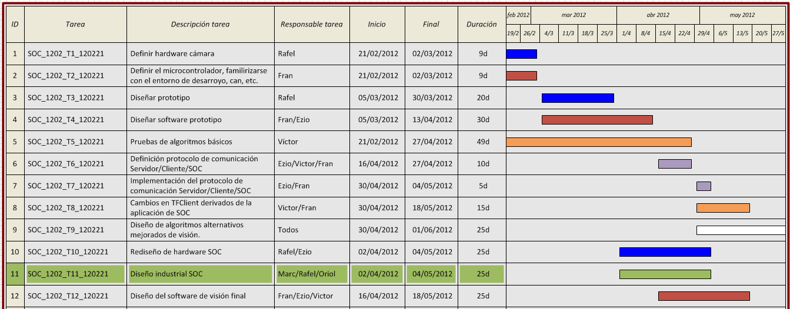

Dentro del proyecto SOC, esta tarea (Marcada en verde en el diagrama) ocupa un total de 25 semanas que va des de el 02/04/2012 hasta el 04/05/2012.

La tarea empieza con retraso respecto la planificación inicial debido a la restructuración del proyecto SOC y al retraso de las tareas anteriores. El día de inicio actual es el 10/10/2012.

# Desarrollo de la tarea

Para la realización de esta fase del proyecto se han identificado las siguientes tareas:

* Diseño del layout.
* Modelo 3D de las placas.
* Compra de componentes para el prototipo.
* Fabricación de las PCB.
* Diseño o elección de la caja.
* Definición de los métodos de fijación.
* Montaje del prototipo.

## Diseño del layout

Cómo siempre vamos a diseñar el layout con Eagle. Se desea que el tamaño del producto final sea lo más reducido posible.

El módulo de la cámara que hemos adquirido tiene un tamaño de 38x38 milímetros. A continuación se muestra una imagen de la misma.

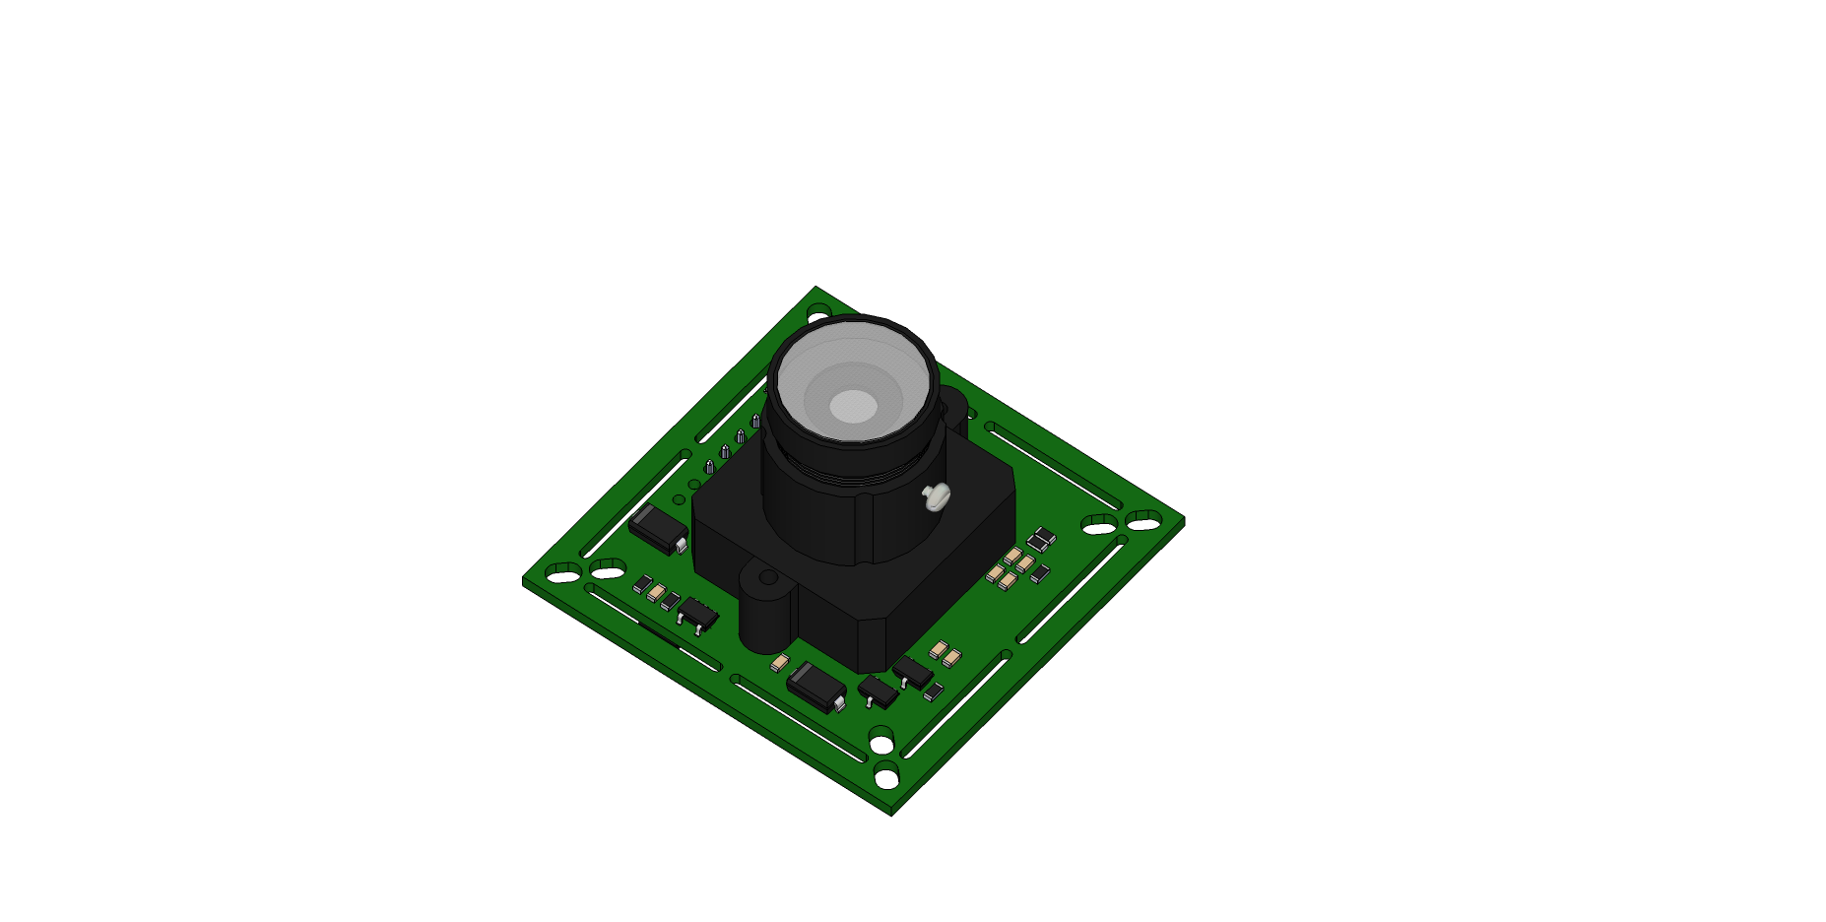

Definimos el ancho de la PCB de 38mm para que tenga el mismo tamaño que la cámara. Una vez distribuidos todos los componentes se ha determinado que el tamaño final de la PCB será de 38x50mm.

A continuación se muestra el layout , en primer lugar el top, y en segundo lugar el bottom.

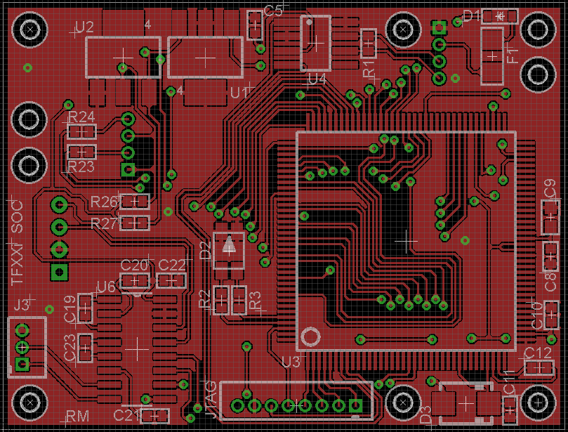

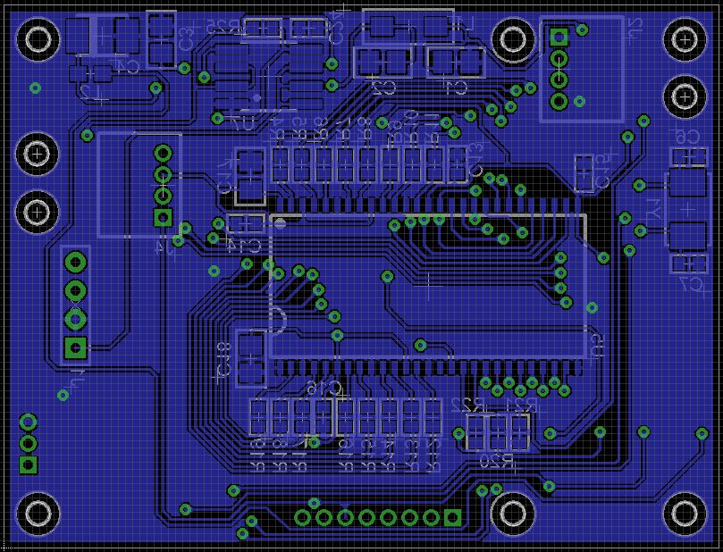

## Modelo 3D de las placas

El modelo 3D es útil para revisar que los footprints de los componentes son correctos y para ver la distribución de los componentes, especialmente los conectores. También nos ayuda a tomar medidas para realizar el diseño de la caja y la definición de los métodos de fijación.

A continuación se muestran las vistas top y bottom de la placa diseñada. El 3D se ha hecho con la ayuda de SketchUp.

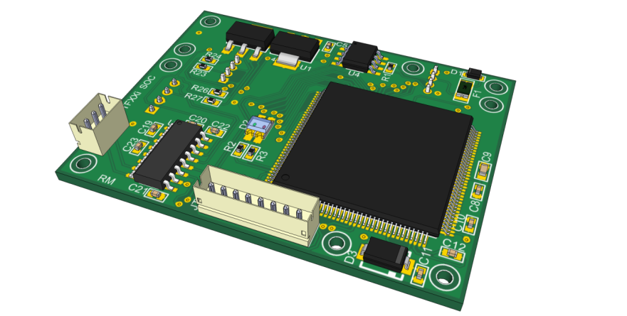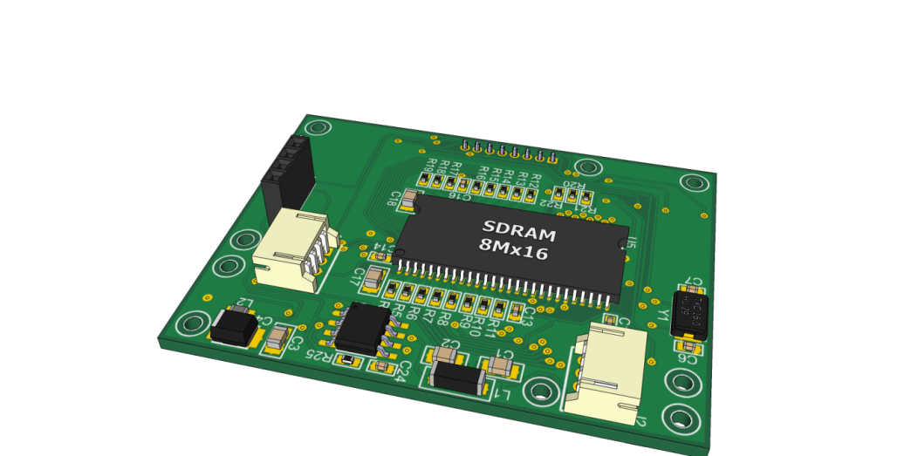

A continuación se muestra el modelo del dispositivo completo, compuesto por la placa diseñada y el módulo con la cámara que hemos adquirido.

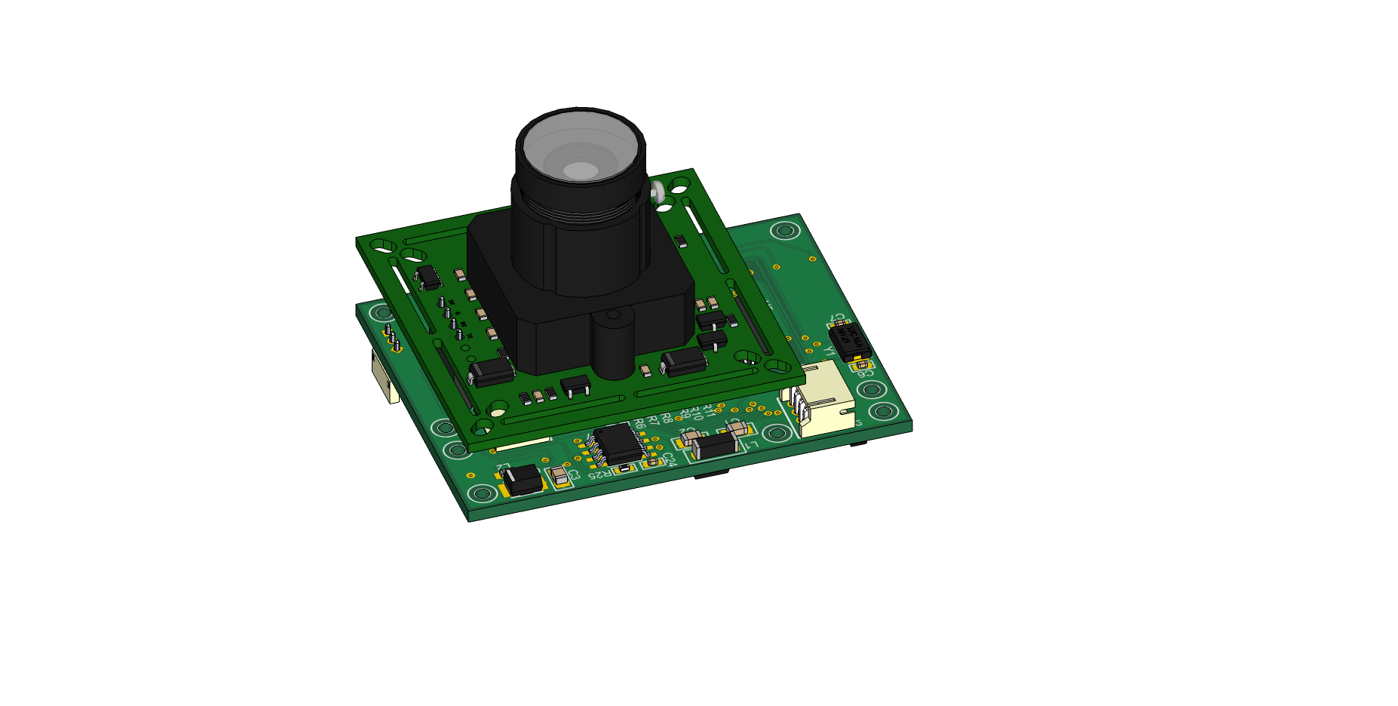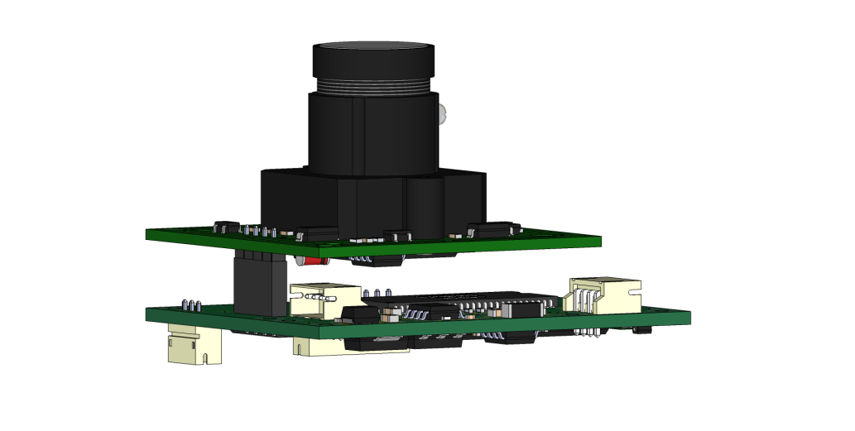

En este modelo se puede apreciar el detalle de la conexión entre las dos placas. Esta se ha hecho aprovechando el conector que tiene el módulo de la cámara que hemos adquirido. También se puede medir la distancia entre placas que resulta ser de 7.85mm.

## Compra de componentes para el prototipo

Se realiza la compra de componentes necesarios para la fabricación de la PCB. El BOM se encuentra en los archivos de la tarea SOC_1202_T10_120221.

## Fabricación de las PCB

Para la fabricación de las PCB se ha elegido el fabricante Eurocircuits. Se ha enviado una comanda para realizar 3 PCB.

Se valoró la posibilidad de pedir las placas utilizando el servicio PCB proto ya que es más económico. Se ha desestimado esta posibilidad ya que este servicio no incluye la pasta de soldadura. Esta es totalmente necesaria para soldar los componentes con empaquetado smd más pequeños, como el Atmel.

## Diseño o elección de la caja

En principio se buscará una caja para poder avanzar más rápidamente hacia la consecución del objetivo del proyecto. Para realizar el diseño de la caja se abrirá una nueva tarea.

Según podemos medir en el modelo 3D el tamaño mínimo interior de la caja debe ser de 38x50x23mm.

Se han valorado dos opciones para la caja del prototipo.

El primero consiste en introducirlo dentro de la caja de un DAEN. La caja es un poco más pequeña que el dispositivo i para poder introducirlo deberíamos fresar el interior.

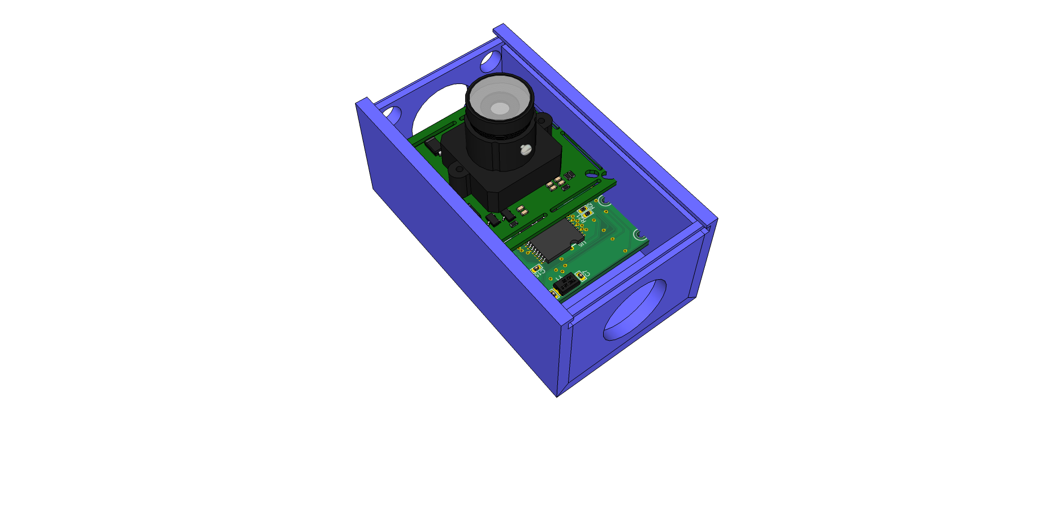

La segunda opción consiste en comprar una caja industrial. Se ha identificado una caja de 74x49x29mm (medidas exteriores) en la que se puede encapsular el dispositivo. La referencia de la caja en RS es 314-5229.

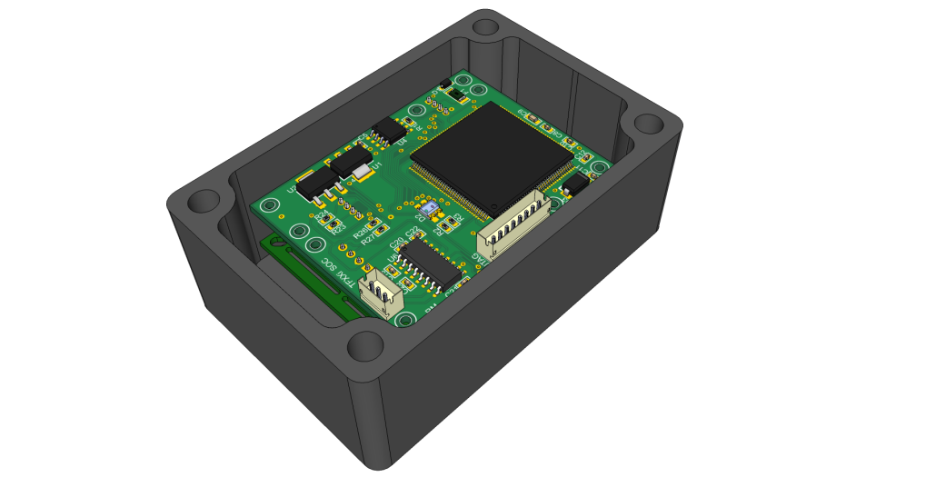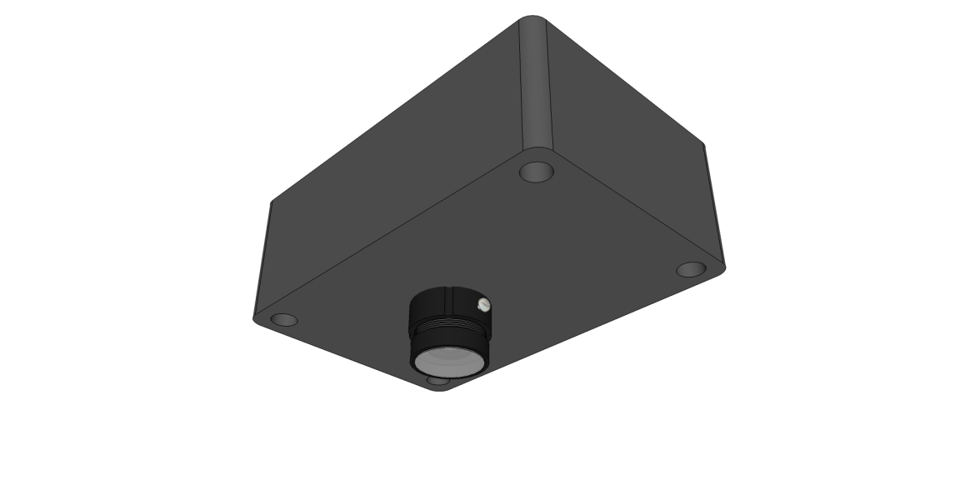

El ancho máximo que debe tener el SOC es de 48mm. Este es el espacio que queda disponible entre la barra de sujeción (protección de los contactos en el motor Dimetronic) y la tapa del motor. Debido a que la tapa del motor es un elemento móvil deberemos dejar un espacio de unos 5mm de margen. Las cajas industriales no cumplen estos requisitos por lo que deberemos introducir el SOC en una caja de DAEN.

Posteriormente deberemos modificar las placas para hacerlas más estrechas, aunque ello conlleve crecer en la otra dimensión.

## Definición de los métodos de fijación

Para la correcta acomodación de la óptica se deberá introducir una goma entre esta i la caja. El siguiente dibujo muestra el tamaño de la misma. El radio de la óptica es de 7.5mm (agujero interior), y el tamaño exterior de 20x20mm.

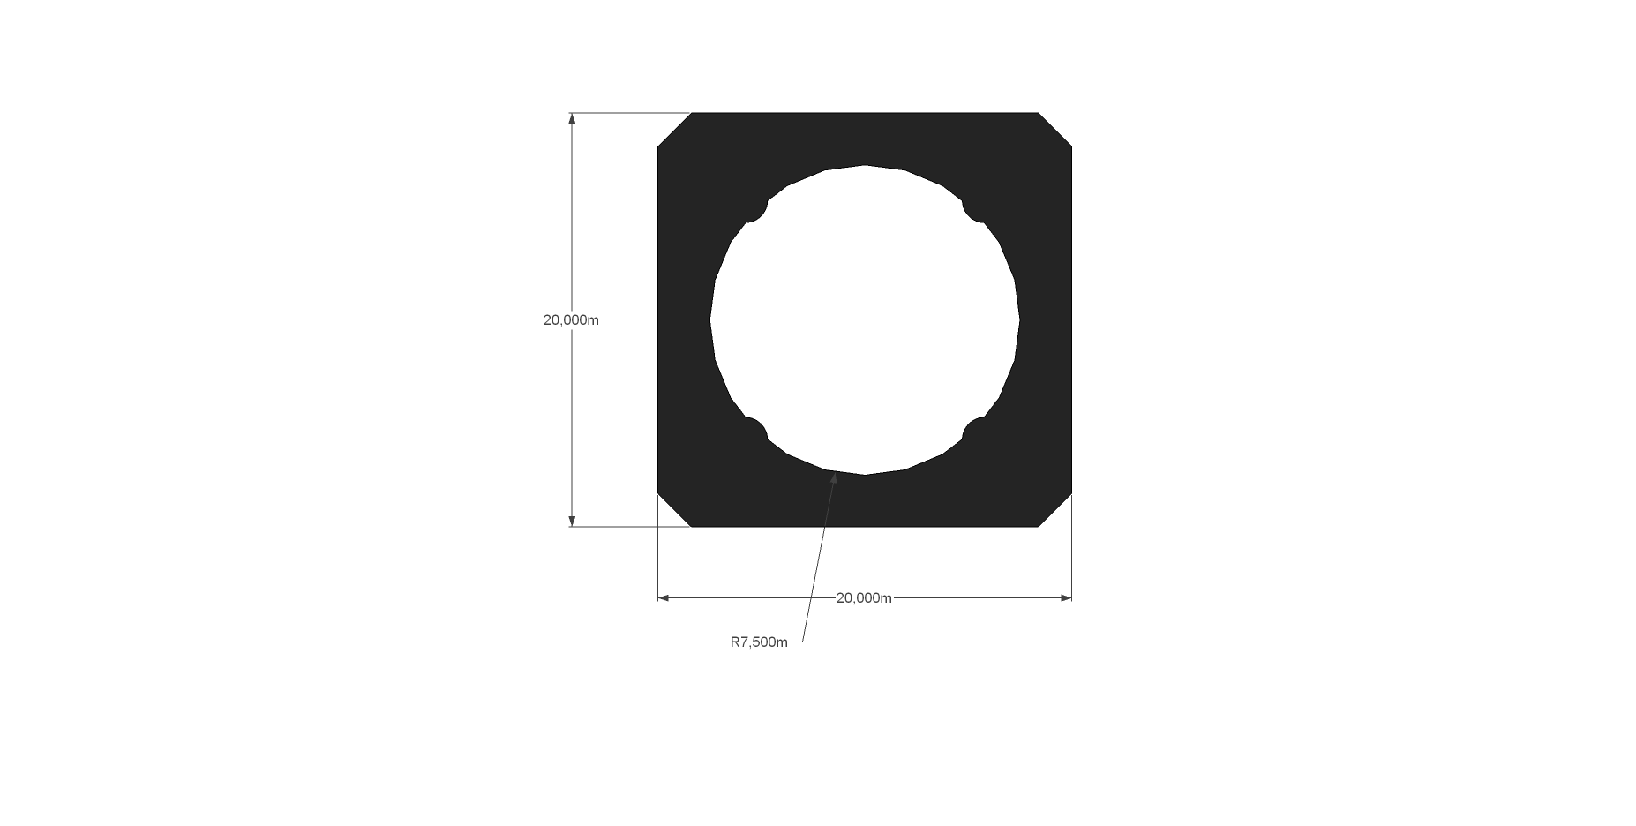

## Montaje del prototipo

Se monta el prototipo por partes. En primer lugar se monta el circuito de alimentación y se comprueba que funciona correctamente. Se ha detectado que el regulador LM2937-5V no funciona correctamente. Debido a que no disponemos de ningún otro LM2937-5V montamos un LM117-5V. Hemos observado que este regulador se calienta y deja de funcionar por lo que requiere un disipador. Debemos probar si el LM2937-5V es más estable con la temperatura.

Se monta el microcontrolador y se comprueba el funcionamiento cargando un programa que enciende un LED intermitentemente. La soldadura del Atmel ha sido muy delicada. Al principio había algún corto oculto, probablemente entre alguna de sus patas pero por la parte de debajo del chip. Se ha calentado con la pistola de aire caliente y se han revisado todas las soldaduras una a una. Con esto se ha resuelto el problema y funciona correctamente.

Se monta el RS232. Hay que tener en cuenta que con condensadores de 100nF no funciona. Se habían montado estos por error y se ha comprobado que la comunicación no funcionaba. Se han cambiado los condensadores por otros de 1uF y 6.3V y funciona correctamente.

Se monta el CAN y se comprueba su correcto funcionamiento. Para ello se utiliza el CAN-King y posteriormente se envían mensajes al ECON y del ECON al SOC mediante el ConfigDAEN.

Se monta el driver de control de alimentación de la cámara y se comprueba su correcto funcionamiento.

Se monta la SDRAM y se comprueba su correcto funcionamiento. Se ha desarrollado una pequeña función de Test en la que se aloca dinámicamente un vector de 100 enteros, se escriben, se leen y se compara el valor leído con el escrito. El dispositivo ha pasado el Test satisfactoriamente.

Finalmente se monta el conector de la cámara y se comprueba que esta funciona pidiéndole el tamaño de una imagen.

Por último se adapta la caja de un DAEN viejo y se introduce el dispositivo dentro de esta.

# Conclusiones

Esta tarea se ha completado para el prototipo. Para realizar un producto comercial deberá abrirse un nuevo proyecto. La versión comercial del producto deberá tener en cuenta que el espacio para ubicar el dispositivo es muy reducido. El nuevo producto debería tener un tamaño máximo de 35mm. Además los medios de fijación deberán diseñarse de forma que la extracción del dispositivo sea muy fácil.

Esta tarea se ha completado en 76 horas (9 días y medio)